NOTE DE CALCUL
PORTIQUE EN CHARPENTE MÉTALLIQUE
Bâtiment industriel 20 × 40 m
Abidjan (Côte d'Ivoire)
Rubrique | Valeur
Ouvrage | 1 nef(s) de 20 m – longueur 40 m – H sablière 6 m – pentes 16 % – portiques tous les 5.71 m
Client | —
Établi par | Moulo Jean Claude
Date | 04/11/2026
Normes | EN 1993-1-1 (EC3), EN 1991-1-1 et 1-4 (EC1), EN 1990 (EC0) ; fondations : BAEL 91 mod. 99 / EC2
Logiciel | Calcul par éléments finis 2D (méthode des déplacements) – module conception du classeur de quantitatif

CONCLUSION : toutes les vérifications sont satisfaites.
Élément | Profilé retenu | Taux de travail maximal
Poteaux de rive | IPE 400 | 0,86
Traverses | IPE 270 | 0,90

1. Objet et hypothèses générales
La présente note justifie le portique courant du bâtiment : calcul des sollicitations par éléments finis plans, vérification des barres selon l'EC3 et vérification des déformations. Les pannes, lisses, contreventements et fondations font l'objet du rapport de vérification du classeur.
Donnée | Valeur
Nombre de nefs | 1
Portées | 20,00 m
Pentes | 16,0 %
Hauteur sous sablière | 6,00 m
Longueur du bâtiment | 40,00 m (7 travées)
Entraxe des portiques | 5,71 m
Pieds de poteaux | articulés
Jarrets | longueur 10 % de la portée, hauteur 2,0 × h traverse
Acier | S235 – fy = 235 MPa – E = 210 000 MPa – γM0 = 1.0 – γM1 = 1.0
Maintiens latéraux | poteaux : bracons tous les 3,60 m ; traverses : bracons tous les 2,70 m

2. Charges
Cas | Description | Valeur
G | Couverture (tôles, fixations, translucides) | 0,10 kN/m²
G | Pannes et liernes | 0,06 kN/m²
G | Poids propre des barres | calculé (kg/ml × 9,81)
Q | Entretien de toiture (EC1, catégorie H) | 0,40 kN/m² en projection horizontale
W | Vitesse de référence vb / ce(z) | 25,0 m/s / 1,70
W | Pression de pointe qp = ce × ½ ρ vb² | 0,664 kN/m²
W | cpe parois au vent / sous le vent | 0,80 / -0,30
W | cpe versant au vent / autres versants | -0,90 / -0,50
W | cpi surpression / dépression | 0,20 / -0,30

Neige : sans objet (Côte d'Ivoire). La vitesse de vent est une valeur par défaut à confirmer par les données météorologiques locales (SODEXAM) : il n'existe pas de carte EC1 pour la Côte d'Ivoire.

3. Combinaisons d'actions (EN 1990)
Combinaison | Coefficients
ELU 1,35G + 1,5Q | 1,35·G + 1,50·Q
ELU 1,35G + 1,5W gauche cpi+ | 1,35·G + 1,50·W gauche cpi+
ELU 1,0G + 1,5W gauche cpi+ | 1,00·G + 1,50·W gauche cpi+
ELU 1,35G + 1,5W gauche cpi- | 1,35·G + 1,50·W gauche cpi-
ELU 1,0G + 1,5W gauche cpi- | 1,00·G + 1,50·W gauche cpi-
ELU 1,35G + 1,5W droite cpi+ | 1,35·G + 1,50·W droite cpi+
ELU 1,0G + 1,5W droite cpi+ | 1,00·G + 1,50·W droite cpi+
ELU 1,35G + 1,5W droite cpi- | 1,35·G + 1,50·W droite cpi-
ELU 1,0G + 1,5W droite cpi- | 1,00·G + 1,50·W droite cpi-
ELS G + Q | 1,00·G + 1,00·Q
ELS G + W gauche cpi+ | 1,00·G + 1,00·W gauche cpi+
ELS G + W gauche cpi- | 1,00·G + 1,00·W gauche cpi-
ELS G + W droite cpi+ | 1,00·G + 1,00·W droite cpi+
ELS G + W droite cpi- | 1,00·G + 1,00·W droite cpi-

Q de toiture de catégorie H : ψ0 = 0, elle n'est pas combinée avec le vent.

4. Modèle de calcul
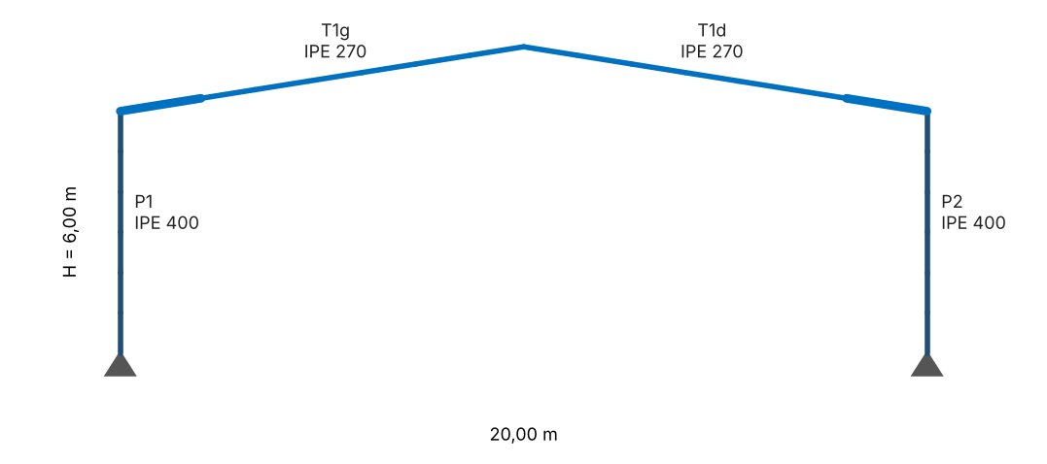
27 nœuds, 26 éléments. Chaque barre est découpée en tronçons ; le premier tronçon de chaque traverse représente le jarret (inertie × 4,0).

5. Sollicitations
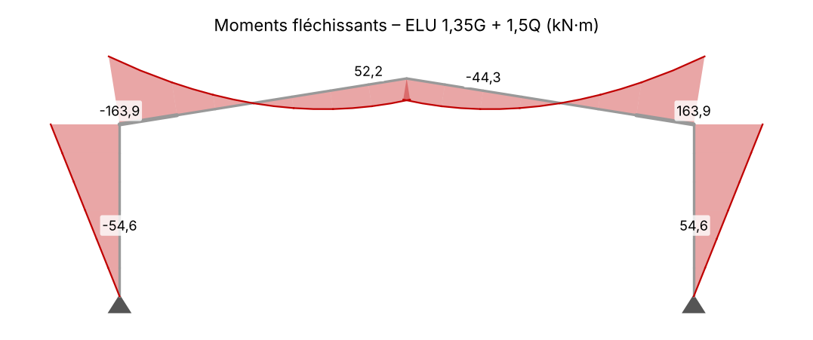
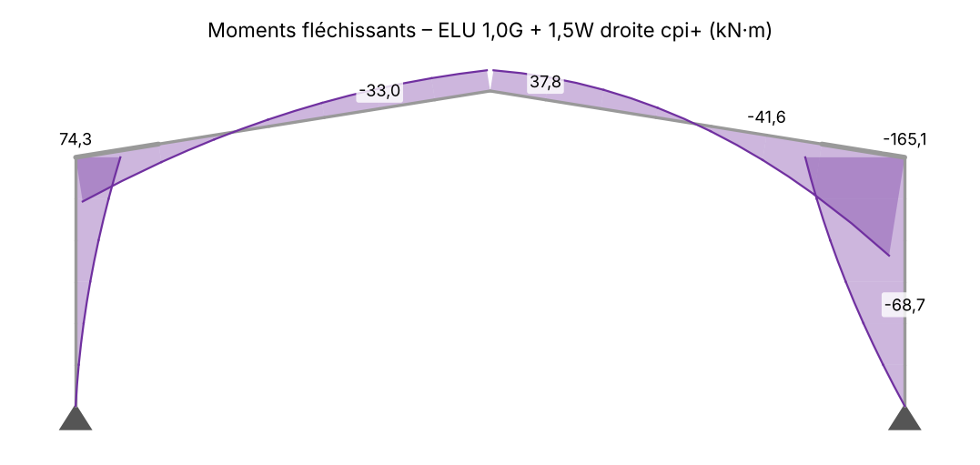
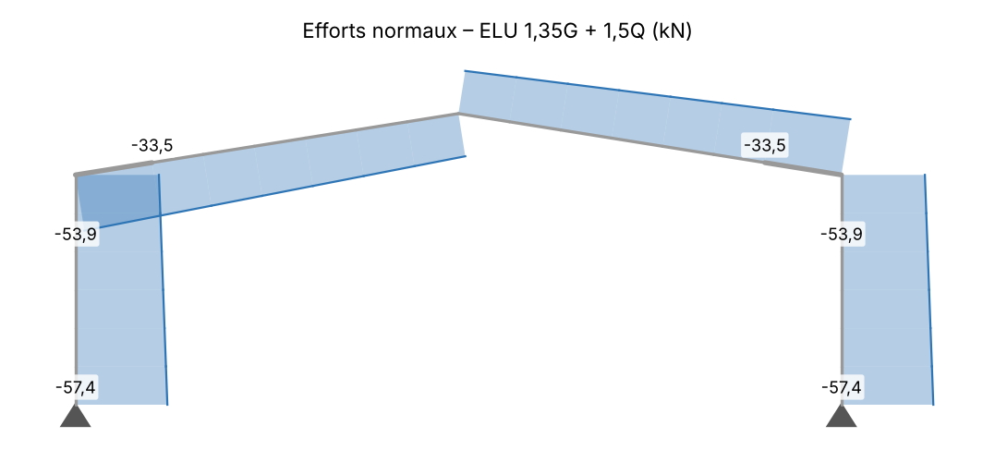

6. Réactions d'appui (pour le calcul des fondations)
Appui | V max (kN) | Combinaison | V min (kN) | Combinaison | |H| max (kN)
x = 0,00 m | 57,4 | ELU 1,35G + 1,5Q | -44,2 | ELU 1,0G + 1,5W gauche cpi+ | 37,8
x = 20,00 m | 57,4 | ELU 1,35G + 1,5Q | -44,2 | ELU 1,0G + 1,5W droite cpi+ | 37,8

V > 0 : compression sur la fondation ; V < 0 : soulèvement (à reprendre par le poids de la semelle).

7. Vérifications des barres (EN 1993-1-1)
Section (6.2.9.1) : M_Ed ≤ M_N,Rd = M_pl,Rd (1 − n) / (1 − 0,5 a). Cisaillement (6.2.6) : V_Ed ≤ A_v f_y / (√3 γM0). Stabilité (6.3.3, annexe B) : N/(χy N_Rk/γM1) + k_yy M/(χLT M_Rk/γM1) ≤ 1 (6.61) et N/(χz N_Rk/γM1) + k_zy M/(χLT M_Rk/γM1) ≤ 1 (6.62). Déversement : méthode générale (6.3.2.2), M_cr de la poutre bi-symétrique.
Barre | Profilé | L (m) | N (kN) | M (kN·m) | Section | 6.61 | 6.62 | Taux | Statut
P1 | IPE 400 | 6,00 | -52,1 | -163,9 | 0,53 | 0,61 | 0,67 | 0,67 | OK
P2 | IPE 400 | 6,00 | -52,1 | 163,9 | 0,53 | 0,61 | 0,67 | 0,67 | OK
T1g | IPE 270 | 10,13 | 25,1 | 84,3 | 0,74 | 0,81 | 0,90 | 0,90 | OK
T1d | IPE 270 | 10,13 | 25,1 | -84,3 | 0,74 | 0,81 | 0,90 | 0,90 | OK

Barre P1 – IPE 400 (poteaux de rive)
Grandeur | Valeur | Grandeur | Valeur
Combinaison déterminante | ELU 1,35G + 1,5Q | N_Ed / V_Ed / M_Ed | -52,1 kN / -27,3 kN / -163,9 kN·m
N_pl,Rd | 1 986 kN | M_pl,Rd | 307,1 kN·m
V_pl,Rd | 467 kN | A / Wpl,y / Iz | 84,5 cm² / 1 307 cm³ / 1 318 cm⁴
L_cr,y / λ̄y / χy | 12,00 m / 0,77 / 0,811 | L_cr,z / λ̄z / χz | 3,60 m / 0,97 / 0,616
L_LT / C1 / M_cr | 3,60 m / 1,77 / 889,2 kN·m | λ̄LT / χLT | 0,59 / 0,843
Section / cisaillement | 0,53 / 0,06 | 6.61 / 6.62 | 0,61 / 0,67

Barre P2 – IPE 400 (poteaux de rive)
Grandeur | Valeur | Grandeur | Valeur
Combinaison déterminante | ELU 1,35G + 1,5Q | N_Ed / V_Ed / M_Ed | -52,1 kN / 27,3 kN / 163,9 kN·m
N_pl,Rd | 1 986 kN | M_pl,Rd | 307,1 kN·m
V_pl,Rd | 467 kN | A / Wpl,y / Iz | 84,5 cm² / 1 307 cm³ / 1 318 cm⁴
L_cr,y / λ̄y / χy | 12,00 m / 0,77 / 0,811 | L_cr,z / λ̄z / χz | 3,60 m / 0,97 / 0,616
L_LT / C1 / M_cr | 3,60 m / 1,77 / 889,2 kN·m | λ̄LT / χLT | 0,59 / 0,843
Section / cisaillement | 0,53 / 0,06 | 6.61 / 6.62 | 0,61 / 0,67

Barre T1g – IPE 270 (traverses)
Grandeur | Valeur | Grandeur | Valeur
Combinaison déterminante | ELU 1,0G + 1,5W gauche cpi+ | N_Ed / V_Ed / M_Ed | 25,1 kN / -35,0 kN / 84,3 kN·m
N_pl,Rd | 1 079 kN | M_pl,Rd | 113,7 kN·m
V_pl,Rd | 242 kN | A / Wpl,y / Iz | 45,9 cm² / 484 cm³ / 420 cm⁴
L_cr,y / λ̄y / χy | 10,13 m / 0,96 / 0,693 | L_cr,z / λ̄z / χz | 2,70 m / 0,95 / 0,629
L_LT / C1 / M_cr | 2,70 m / 1,00 / 198,4 kN·m | λ̄LT / χLT | 0,76 / 0,819
Section / cisaillement | 0,74 / 0,14 | 6.61 / 6.62 | 0,81 / 0,90

Barre T1d – IPE 270 (traverses)
Grandeur | Valeur | Grandeur | Valeur
Combinaison déterminante | ELU 1,0G + 1,5W droite cpi+ | N_Ed / V_Ed / M_Ed | 25,1 kN / 35,0 kN / -84,3 kN·m
N_pl,Rd | 1 079 kN | M_pl,Rd | 113,7 kN·m
V_pl,Rd | 242 kN | A / Wpl,y / Iz | 45,9 cm² / 484 cm³ / 420 cm⁴
L_cr,y / λ̄y / χy | 10,13 m / 0,96 / 0,693 | L_cr,z / λ̄z / χz | 2,70 m / 0,95 / 0,629
L_LT / C1 / M_cr | 2,70 m / 1,00 / 198,4 kN·m | λ̄LT / χLT | 0,76 / 0,819
Section / cisaillement | 0,74 / 0,14 | 6.61 / 6.62 | 0,81 / 0,90

8. États limites de service
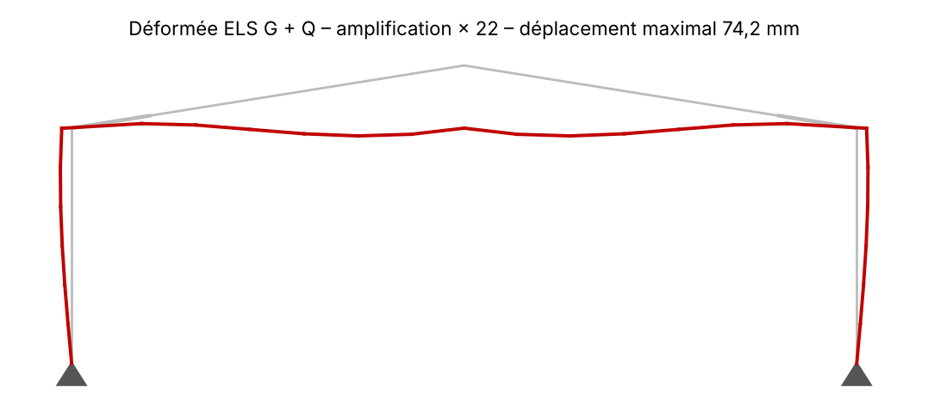
Vérification | Combinaison | Valeur | Limite | Taux | Statut
Flèche de la traverse – nef 1 | ELS G + Q | 74,1 mm | 100,0 mm | 0,74 | OK
Déplacement horizontal en tête de poteau | ELS G + W gauche cpi+ | 34,5 mm | 40,0 mm | 0,86 | OK

Limites : flèche des traverses L/200, déplacement en tête H/150.

9. Poids des portiques
Barre | Profilé | L (m) | kg/ml | Poids (kg)
P1 | IPE 400 | 6,00 | 66,3 | 398
P2 | IPE 400 | 6,00 | 66,3 | 398
T1g | IPE 270 | 10,13 | 36,1 | 366
T1d | IPE 270 | 10,13 | 36,1 | 366
Total d'un portique |  |  |  | 1 527
Total des 8 portiques (hors jarrets, platines, boulons) |  |  |  | 12 214

10. Conclusion
Le portique est justifié avec les profilés retenus. Les assemblages (jarrets, faîtage, pieds de poteaux), les maintiens latéraux (bracons) et les fondations doivent être justifiés dans les notes correspondantes. Cette note de prédimensionnement doit être revue et visée avant exécution.
Établi par : Moulo Jean Claude | Vérifié par : | Visa :

